ТЕХНИЧЕСКАЯ МЕХАНИКА
Задача 1. Определение геометрических характеристик плоской фигуры
Для поперечного сечения составного стержня требуется:
- Определить координаты центра тяжести;
- Вычислить центральные моменты инерции;
- Найти направления главных центральных осей инерции;
- Определить главные центральные моменты и радиусы инерции, построить эллипс инерции.
Исходные данные представлены в таблице 1.
Таблица 1
№  строки | Тип  сечения | Толщина  листа b, мм | Уголок  равнобокий, мм | Номер  двутавра | Номер  швеллера
1 | VI | 14 | 125х125х12 | 14 | 24

Типы сечений к задаче 1.
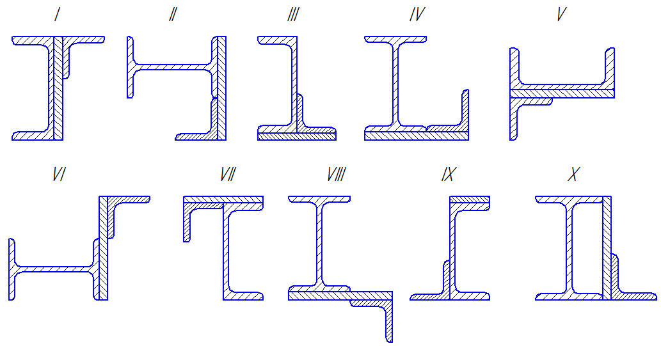

Задача 2. Центральное растяжение и сжатие
На короткую чугунную опору действуют растягивающие и сжимающие усилия. Требуется:
- Построить эпюру внутренних продольных сил;
- Из расчета на прочность определить для каждого участка конструкции необходимый размер поперечного сечения заданной формы (круглая, квадратная), округлив его до стандартного ряда (кратного 5 мм);
- Начертить в выбранном масштабе эскиз опоры;
- Найти на каждом участке напряжения и абсолютные продольные деформации;
- Построить эпюру напряжений и эпюру смещений;
- Для заданного участка вычислить абсолютную поперечную деформацию.
Исходные данные представлены в таблице 2.
Таблица 2
№  строки | схема | F, кН | q,  кН/м | а, м | $\left[σ_{Р}\right]$,  МПа | $\left[σ_{С}\right]$,  МПа | $Е×{\text{10}}^{5}$,  МПа | $$μ$$ | попереч.  сечение | № участка  для определ.  деформации
1 | VI | 65 | 60 | 0,20 | 50 | 102 | 1,5 | 0,22 | квадр. | 4

Схемы к задаче 2.
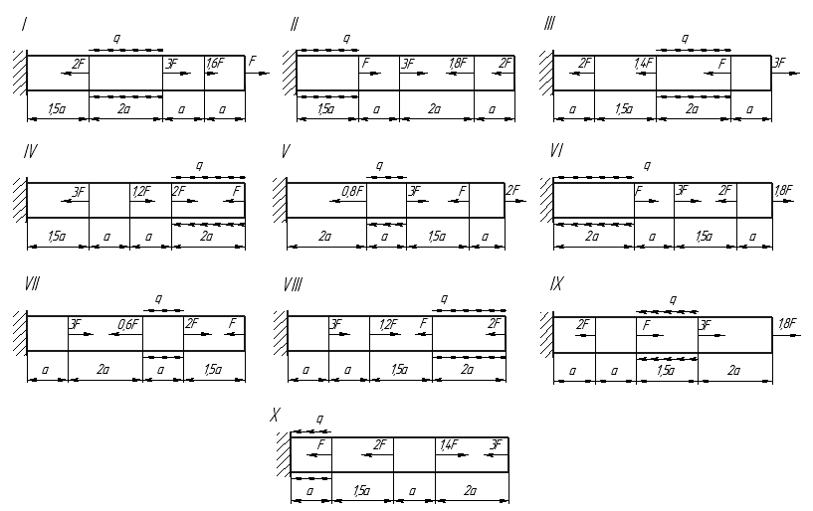

Задача 3. Кручение
К стальному валу приложены три известных момента: $М_{1}$, $М_{2}$, $М_{3}$. Требуется:
- Установить, при каком значении момента Х угол поворота правого концевого сечения вала равен нулю;
- Для найденного значения Х построить эпюру крутящих моментов;
- При заданном значении $\left[τ\right]$ определить диаметр вала из расчета на прочность и округлить его до стандартного ряда (кратного 5 мм);
- Построить эпюру углов закручивания;
- Найти наибольший относительный угол закручивания (на 1 м длины)
Исходные данные представлены в таблице 3.
Таблица 3
№  строки | схема | Расстояния, м |  |  |  | Моменты, кН·м |  |  | $\left[τ\right]$,  МПа
№  строки | схема | a | b | c | d | $$М_{1}$$ | $$М_{2}$$ | $$М_{3}$$ | $\left[τ\right]$,  МПа
1 | VI | 1,3 | 2,7 | 1,1 | 2,5 | 3,3 | 2,7 | 1,1 | 60

Схемы к задаче 1.

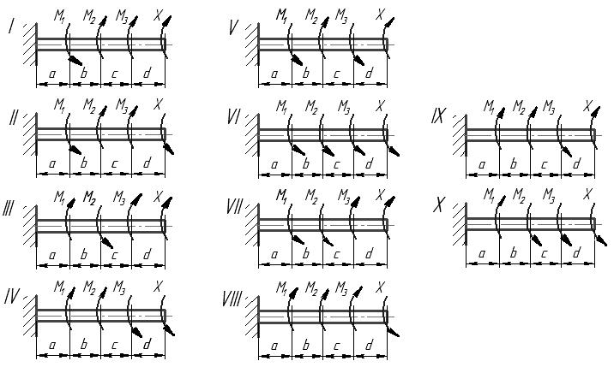

Задача 4. Изгиб
Для заданных двух схем балок: а)консоль и б) балка на двух опорах требуется:
- Определить опорные реакции и выполнить проверку реакций;
- Разбить расчетную схему на участки и записать выражения $Q_{y}$ и $М_{X}$ для каждого участка в общем виде;
- Построить эпюры $Q_{y}$ и $М_{X}$, найти $М_{\text{max}}$
- Для схемы а) подобрать деревянную балку круглого поперечного сечения;
- Для схемы б):
- из условия прочности по нормальным напряжениям при изгибе определить требуемый осевой момент сопротивления поперечного сечения $W_{X}$;
- запроектировать сечение балки: а) круглое диаметром d; б) квадратное $а×а$; в) прямоугольное с соотношением сторон $h/b$; г) двух швеллеров; д) двутавровое; е) кольцевое с соотношением диаметров $d/D$
- Составить сравнительную таблицу подобранных сечений. Сделать вывод об их экономической эффективности;
- Для двутаврового сечения выполнить проверку прочности по III гипотезе прочности.
Исходные данные представлены в таблице 4.
Таблица 4
№  строки | схема | Р, кН | М,  кН·м | q,  кН/м | расстояние, м |  | Расстояние в долях пролета |  |  | $\left[σ\right]$, МПа |  | $$\frac{h}{b}$$ | $$\frac{d}{D}$$
 |  |  |  |  | $$l_{1}$$ | $$l_{2}$$ | $$\frac{а_{1}}{а}$$ | $$\frac{а_{2}}{а}$$ | $$\frac{а_{3}}{а}$$ | схема а) | схема б) | $$\frac{h}{b}$$ | $$\frac{d}{D}$$
1 | VI | 14 | 24 | 6 | 2,0 | 4 | 3 | 7 | 1 | 7 | 174 | 1,5 | 0,9

Схема к задаче 2а).
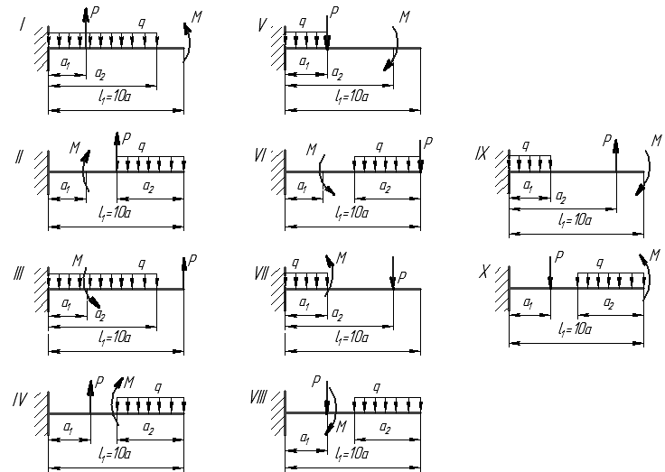

Схема к задаче 2б)
